Министерство науки и высшего образования Российской Федерации

ФЕДЕРАЛЬНОЕ ГОСУДАРСТВЕННОЕ АВТОНОМНОЕ ОБРАЗОВАТЕЛЬНОЕ УЧЕРЕЖДЕНИЕ ВЫСШЕГО ОБРАЗОВАНИЯ

“НАЦИОНАЛЬНЫЙ ИССЛЕДОВАТЕЛЬСКИЙ УНИВЕРСИТЕТ ИТМО”

Факультет ПИиКТ



ОТЧЁТ

По лабораторной работе №

По предмету - программирование

Вариант - Gue0ie

Работу выполнил:

Андрейченко Леонид Вадимович

Группа P3130

Преподаватель:

Исаев Александр Сергеевич

Санкт – Петербург

2021

Задание

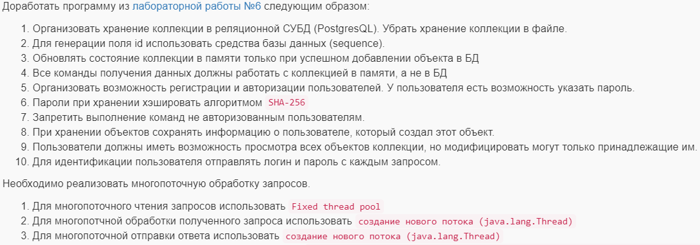

Код программы

<https://github.com/buffer404/lab7>

Вывод

В ходе выполнения данной лабораторной работы я познакомился с многопоточностью (классом Thread, ThreadPool). Научился писать простые запросы в базу данных, создавать там таблицы, подключатся и работать с ней.